Store app percetakan:
sistem informasi mahasiswa (sim-cetak)
TUGAS MANDIRI
pemrograman web



Nama : Erick
NPM : 231510005
Dosen : Saut Pintubipar Saragih, S.Kom., M.MSI.

PROGRAM STUDI Sistem Informasi
Fakultas Teknik dan Komputer
UNIVERSITAS PUTERA BATAM
2026

DAFTAR ISI
Daftar isi
DAFTAR ISI i
BAB 1 1
PENDAHULUAN 1
A. Deskripsi Lengkap Program (SIM-Cetak) 1
BAB 2 2
PEMBAHASAN 2
A. Landasan Teori 2
B. Analisis Sistem Berjalan vs Sistem Usulan 4
C. Sistem Simpanan Periferal 4
BAB 3 6
IMPLEMENTASI KODE PROGRAM (SOURCE CODE) & PENGUJIAN EVALUASI SYSTEMS 6
A. Fungsi Penyimpanan Kasir & Proteksi Termin (Pesanan.php) 6
B. Fungsi Aksi Pelunasan Nota (Pesanan.php) 9
C. Validasi Sisi Klien menggunakan JavaScript (v_pesanan.php) 10
D. Antarmuka Pengelolaan Piutang Mandiri (v_piutang.php) 11
E. Metode Pengujian 1
F. Matriks Hasil Pengujian Sistem 1
H. Evaluasi Efisiensi Alur Kas 1
BAB 4 3
KESIMPULAN DAN SARAN 3
A. Kesimpulan 3
B. Saran Pengembangan 3
DAFTAR PUSTAKA 4

BAB 1

PENDAHULUAN

Deskripsi Lengkap Program (SIM-Cetak)

SIM-Cetak adalah platform Sistem Informasi Manajemen berbasis web yang dirancang khusus untuk mendigitalisasi, mengotomatisasi, dan mengintegrasikan seluruh alur operasional pada unit usaha manufaktur percetakan seperti digital printing, sablon, dan offset. Program ini dibangun menggunakan framework CodeIgniter 3 dengan arsitektur Model-View-Controller (MVC) untuk menangani karakteristik unik industri percetakan yang bersifat make-to-order (berdasarkan pesanan kustom).
Sistem ini mengintegrasikan empat fungsi utama hulu ke hilir dalam satu kesatuan. Pertama, Manajemen Inventaris Bahan Baku yang mengelola stok material (kertas, tinta, banner) secara real-time dengan sistem Dual-Pricing Engine yang memisahkan secara tegas antara harga beli (HPP/modal dari supplier) dan harga jual ke konsumen, di mana stok akan terpotong otomatis saat transaksi berhasil. Kedua, Sistem Kasir POS (Point of Sales) Multi-Item yang memungkinkan kasir menginput banyak jenis produk sekaligus dalam satu nomor invoice pesanan, baik dengan metode pembayaran tunai (Lunas) maupun berjangka (Belum Lunas/Termin). Di dalam modul kasir ini, terdapat fitur keamanan Preventive Credit Control yang secara otomatis akan memblokir pengajuan transaksi termin baru jika nama pelanggan tersebut terdeteksi masih memiliki nota gantung yang telah melewati batas tanggal jatuh tempo (overdue). Ketiga, Modul Pengeluaran Toko untuk mencatat segala beban biaya operasional di luar belanja bahan baku, seperti biaya listrik, gaji karyawan, dan perawatan mesin cetak agar pencatatannya terisolasi dengan rapi. Keempat, Dashboard Finansial yang mengadopsi Standar Akuntansi Manufaktur untuk menyajikan laporan keuangan secara real-time yang meliputi metrik Omzet (total pesanan lunas), HPP Bahan Terpakai (nilai intrinsik material yang benar-benar diproduksi), Laba Kotor (selisih Omzet dan HPP), serta Laba Bersih (Laba Kotor dikurangi total pengeluaran operasional toko). Melalui pengintegrasian seluruh fungsi tersebut, SIM-Cetak bertujuan untuk menyediakan sistem operasional yang terstruktur, mengeliminasi risiko penumpukan piutang macet di meja kasir, serta menyajikan visualisasi laporan laba-rugi yang valid untuk mendukung pengambilan keputusan bisnis pemilik usaha.

BAB 2

PEMBAHASAN

A. Landasan Teori

A.1 Sistem Informasi Akuntansi Manufaktur
Aktivitas manufaktur melibatkan konversi bahan baku menjadi produk jadi melalui penggunaan tenaga kerja dan biaya overhead pabrik. Menurut standar akuntansi, biaya yang melekat pada bahan baku yang belum terpakai harus diakui sebagai persediaan (aset lancar) di neraca, bukan sebagai biaya di laporan laba rugi. Biaya tersebut baru diakui sebagai Harga Pokok Penjualan (HPP) ketika produk terkait telah terjual ke konsumen. Dalam konteks basis data untuk pengelolaan data dalam skala besar, diperlukan sebuah sistem manajemen yang efisien agar konversi data operasional dan persediaan ini dapat ditransformasikan menjadi informasi keuangan yang akurat, efektif, dan tepat waktu (Rawat & Purnama, 2021).
A.2 Term of Payment dan Piutang Usaha
Term of Payment (Termin) adalah kesepakatan waktu pembayaran antara penjual dan pembeli. Jika pembayaran tidak dilakukan secara tunai pada saat penyerahan barang, maka timbul Piutang Usaha (Accounts Receivable). Tanggal jatuh tempo dihitung berdasarkan tanggal transaksi ditambah durasi term yang diberikan (misal: Net-7, Net-30). Pengelolaan termin yang buruk berisiko menciptakan piutang tak tertagih (bad debts). Oleh karena itu, pengamanan otentikasi data transaksi dan pembukuan piutang di dalam sistem sangat berguna untuk melindungi validitas data dari pihak yang tidak berwenang serta memantau aktivitas transaksi secara berkala (Rawat & Purnama, 2021).
A.3 Framework CodeIgniter 3 dan Pola MVC
CodeIgniter 3 adalah framework PHP berbasis open-source yang menggunakan model MVC (Model, View, dan Controller) untuk membangun sebuah website yang dinamis (Rahman, 2023). Penerapan konsep pola desain MVC ini memisahkan antara alur proses (logic), data, dan antarmuka suatu sistem (Rahman, 2023). Proses pembuatan aplikasi dapat dipecah menjadi beberapa bagian yang lebih spesifik serta menyediakan bermacam library siap pakai yang memungkinkan proses pembuatan sistem informasi berjalan dengan lebih cepat dan efisien (Rahman, 2023).
Komponen-komponen penyusun arsitektur MVC tersebut dijelaskan sebagai berikut (Rahman, 2023):
- Model: Merupakan bagian yang biasanya berhubungan langsung dengan database untuk memanipulasi data seperti melakukan operasi insert, update, delete, dan search [source: 1]. Bagian ini menangani validasi dari bagian controller, namun tidak dapat berhubungan langsung dengan bagian view (Rahman, 2023).
- View: Merupakan bagian yang menangani presentation logic atau aspek representasi visual antarmuka pengguna (Rahman, 2023). Pada suatu aplikasi web, bagian ini biasanya berupa file template HTML yang diatur oleh controller untuk menerima dan merepresentasikan data kepada user tanpa memiliki akses langsung ke model (Rahman, 2023).
- Controller: Bertindak sebagai bagian yang mengatur hubungan sekaligus menjembatani antara bagian model yang terkoneksi ke database dengan bagian view yang menampilkan aplikasi (Rahman, 2023). Controller berfungsi untuk menerima request dan data dari user, kemudian menentukan logika apa yang akan diproses oleh aplikasi (Rahman, 2023).

A.4 Relational Database Management System (RDBMS) & MySQL
Dalam mengelola data persediaan bahan baku dan transaksi kasir, diperlukan sebuah Database Management System (DBMS) berupa perangkat lunak yang digunakan untuk mengelola dan mengeksekusi query basis data secara efektif dan efisien (Rawat & Purnama, 2021). Jenis DBMS yang paling populer digunakan saat ini adalah Relational DBMS (RDBMS) yang merepresentasikan data ke dalam bentuk tabel-tabel dua dimensi yang saling terhubung, di mana tabel tersebut terdiri atas baris (row/record) dan kolom (attributes/field) (Rahman, 2023; Rawat & Purnama, 2021).
Salah satu teknologi RDBMS open-source yang memiliki keunggulan dari segi kecepatan, keandalan, fleksibilitas multi-user, serta kemudahan penggunaan adalah MySQL (Rahman, 2023; Rawat & Purnama, 2021). MySQL menggunakan Structured Query Language (SQL) sebagai paradigma operasi databasenya, sehingga proses pencarian, penghapusan, penyuntingan, dan pemasukan data dapat berjalan secara otomatis dan cepat (Rawat & Purnama, 2021). Dalam pengembangannya, basis data MySQL dapat dikelola secara fleksibel melalui command prompt (text mode) maupun antarmuka berbasis web seperti phpMyAdmin (Rahman, 2023; Rawat & Purnama, 2021).

B. Analisis Sistem Berjalan vs Sistem Usulan

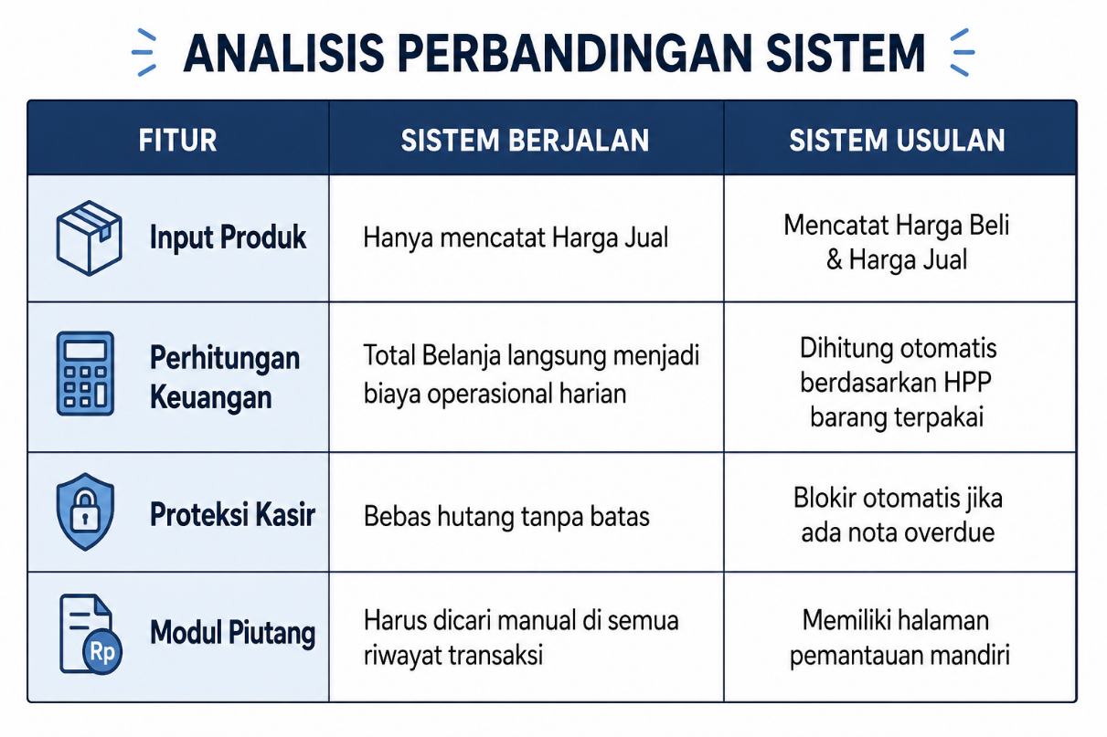

C. Sistem Simpanan Periferal

Pembaruan skema dilakukan dengan menerapkan integritas referensial (Foreign Key) yang ketat antar tabel untuk menjamin validitas data transaksi.

1. Tabel Master Produk (tb_produk)
SQL
CREATE TABLE `tb_produk` (
`id_produk` int(11) NOT NULL AUTO_INCREMENT,
`nama_produk` varchar(255) NOT NULL,
`stok` int(11) NOT NULL,
`satuan` varchar(50) NOT NULL,
`harga_beli` int(11) NOT NULL,
`harga_jual` int(11) NOT NULL,
PRIMARY KEY (`id_produk`)
) ENGINE=InnoDB DEFAULT CHARSET=utf8mb4;

2. Tabel Transaksi Induk (tb_pesanan)
SQL
CREATE TABLE `tb_pesanan` (
`id_pesanan` int(11) NOT NULL AUTO_INCREMENT,
`nama_pelanggan` varchar(255) NOT NULL,
`tgl_pesan` datetime NOT NULL,
`total_harga` int(11) DEFAULT NULL,
`status_bayar` enum('Lunas','Belum Lunas') NOT NULL,
`jatuh_tempo` date DEFAULT NULL,
`status_produksi` enum('Antri','Proses','Selesai') NOT NULL DEFAULT 'Antri',
PRIMARY KEY (`id_pesanan`)
) ENGINE=InnoDB DEFAULT CHARSET=utf8mb4;

3. Tabel Detail Transaksi (tb_detail_pesanan)
SQL
CREATE TABLE `tb_detail_pesanan` (
`id_detail` int(11) NOT NULL AUTO_INCREMENT,
`id_pesanan` int(11) NOT NULL,
`id_produk` int(11) NOT NULL,
`jumlah_beli` int(11) NOT NULL,
PRIMARY KEY (`id_detail`),
KEY `id_pesanan` (`id_pesanan`),
KEY `id_produk` (`id_produk`),
CONSTRAINT `fk_detail_pesanan` FOREIGN KEY (`id_pesanan`) REFERENCES `tb_pesanan` (`id_pesanan`) ON DELETE CASCADE,
CONSTRAINT `fk_detail_produk` FOREIGN KEY (`id_produk`) REFERENCES `tb_produk` (`id_produk`)
) ENGINE=InnoDB DEFAULT CHARSET=utf8mb4

BAB 3

IMPLEMENTASI KODE PROGRAM (SOURCE CODE) & PENGUJIAN EVALUASI SYSTEMS

A. Fungsi Penyimpanan Kasir & Proteksi Termin (Pesanan.php)

Controller bertugas memvalidasi kelayakan kredit pelanggan secara real-time sebelum mengeksekusi perintah SQL INSERT.
Code :
public function simpan_multi() {
$nama_pelanggan = $this->input->post('nama_pelanggan');
$status_bayar = $this->input->post('status_bayar');
$jatuh_tempo = $this->input->post('jatuh_tempo');
$produk_keranjang = $this->input->post('produk_keranjang');

if (empty($produk_keranjang)) {
$this->session->set_flashdata('error', '⚠️ Transaksi gagal, keranjang belanja kosong!');
redirect('pesanan');
return;
}

// --- TAHAP 1: HITUNG TOTAL GRAND HARGA ---
$grand_total = 0;
foreach ($produk_keranjang as $item) {
$prod = $this->db->get_where('tb_produk', array('id_produk' => $item['id_produk']))->row_array();
$grand_total += ($prod['harga_jual'] * $item['jumlah_beli']);
}

// --- TAHAP 2: LOGIKA VALIDASI BLOKIR TERM & NOTIFIKASI DETAIL ---
// 🔥 REVISI: Validasi blokir HANYA berjalan jika transaksi baru ini statusnya "Belum Lunas"
if ($status_bayar == 'Belum Lunas') {
$hari_ini = date('Y-m-d');

$this->db->where('nama_pelanggan', $nama_pelanggan);
$this->db->where('status_bayar', 'Belum Lunas');
$this->db->where('jatuh_tempo <', $hari_ini); // Sudah melewati jatuh tempo
$query_macet = $this->db->get('tb_pesanan');

if ($query_macet->num_rows() > 0) {
// Ambil data invoice pertama yang menunggak/macet
$invoice_macet = $query_macet->row_array();

// Format nomor invoice unik (0001/CR/SIM/06/2026)
$no_urut = str_pad($invoice_macet['id_pesanan'], 4, '0', STR_PAD_LEFT);
$bulan = date('m', strtotime($invoice_macet['tgl_pesan']));
$tahun = date('Y', strtotime($invoice_macet['tgl_pesan']));
$format_invoice = $no_urut . '/CR/SIM/' . $bulan . '/' . $tahun;

$tgl_term = date('d-m-Y', strtotime($invoice_macet['jatuh_tempo']));

// Pesan penolakan khusus karena mencoba berutang lagi
$pesan_error = "⚠️ <strong>TRANSAKSI DITOLAK!</strong> Pelanggan <strong>" . $nama_pelanggan . "</strong> tidak boleh mengambil termin/utang lagi sebelum melunasi Invoice Nomor: <strong>" . $format_invoice . "</strong> (Jatuh tempo: " . $tgl_term . "). Silakan ubah status pembayaran menjadi <strong>Lunas</strong> jika ingin melanjutkan transaksi.";

$this->session->set_flashdata('error', $pesan_error);
redirect('pesanan');
return;
}
}
// ===================================================================

// --- TAHAP 3: INSERT KE tb_pesanan ---
$data_pesanan = array(
'nama_pelanggan' => $nama_pelanggan,
'tgl_pesan' => date('Y-m-d H:i:s'),
'total_harga' => $grand_total,
'status_bayar' => $status_bayar,
'jatuh_tempo' => ($status_bayar == 'Belum Lunas' && !empty($jatuh_tempo)) ? $jatuh_tempo : null,
'status_produksi' => 'Antri'
);
$this->db->insert('tb_pesanan', $data_pesanan);
$id_pesanan_baru = $this->db->insert_id();

// --- TAHAP 4: LOOPING DETAIL PESANAN & POTONG STOK ---
foreach ($produk_keranjang as $item) {
$id_produk = $item['id_produk'];
$jumlah_beli = $item['jumlah_beli'];

$prod = $this->db->get_where('tb_produk', array('id_produk' => $id_produk))->row_array();

$data_detail = array(
'id_pesanan' => $id_pesanan_baru,
'id_produk' => $id_produk,
'jumlah_beli' => $jumlah_beli
);
$this->db->insert('tb_detail_pesanan', $data_detail);

// Potong stok otomatis
$stok_baru = $prod['stok'] - $jumlah_beli;
$this->db->where('id_produk', $id_produk);
$this->db->update('tb_produk', array('stok' => $stok_baru));
}

$this->session->set_flashdata('sukses', 'Multi-Transaksi Berhasil Disimpan!');
redirect('pesanan');
}

B. Fungsi Aksi Pelunasan Nota (Pesanan.php)

Controller mengubah variabel status_bayar menjadi lunas serta menghapus isian penanggalan batas tempo agar status pemblokiran nama pelanggan di kasir dicabut oleh sistem.
Code :

public function lunaskan_nota($id_pesanan) {
$this->db->where('id_pesanan', $id_pesanan);
$this->db->update('tb_pesanan', array(
'status_bayar' => 'Lunas',
'jatuh_tempo' => null // Bersihkan tanggal jatuh tempo karena sudah lunas
));

$this->session->set_flashdata('sukses', '🎉 Pembayaran berhasil! Nota nomor ' . $id_pesanan . ' kini dinyatakan LUNAS.');
redirect('pesanan/piutang');
}

C. Validasi Sisi Klien menggunakan JavaScript (v_pesanan.php)

Kode ini berfungsi mengunci kalender picker agar user tidak bisa memanipulasi tanggal jatuh tempo ke masa lampau.

Code :
function pilihTermBayar() {
const status = document.getElementById('status_bayar_langsung').value;
const boxTerm = document.getElementById('box_jatuh_tempo_langsung');
if (status === 'Belum Lunas') {
boxTerm.style.display = 'block';
// Auto-set tanggal hari ini sebagai default jika belum lunas
document.getElementById('jatuh_tempo_langsung').value = new Date().toISOString().slice(0, 10);
} else {
boxTerm.style.display = 'none';
document.getElementById('jatuh_tempo_langsung').value = '';
}
}

D. Antarmuka Pengelolaan Piutang Mandiri (v_piutang.php)

Halaman antarmuka ini dibuat terpisah dari struktur layout utama guna menghindari terjadinya konflik CSS/JS bawaan admin template.
Code :
<!DOCTYPE html>
<html lang="id">
<head>
<meta charset="UTF-8">
<meta name="viewport" content="width=device-width, initial-scale=1.0">
<title>Kelola Piutang - STORE-CETAK</title>
<link rel="stylesheet" href="https://cdn.jsdelivr.net/npm/bootstrap@4.6.2/dist/css/bootstrap.min.css">
<link rel="stylesheet" href="https://cdnjs.cloudflare.com/ajax/libs/font-awesome/5.15.4/css/all.min.css">
<style>
body { background-color: #f4f6f9; padding: 20px; font-family: 'Segoe UI', Tahoma, Geneva, Verdana, sans-serif; }
.card { border-radius: 10px; box-shadow: 0 4px 6px rgba(0,0,0,0.1); border-top: 4px solid #dc3545; }
.table thead th { background-color: #dc3545; color: white; vertical-align: middle; text-align: center; }
</style>
</head>
<body>

<div class="container-fluid">
<div class="mb-3">
<a href="<?= base_url('index.php/pesanan'); ?>" class="btn btn-secondary font-weight-bold">
<i class="fas fa-arrow-left"></i> Kembali ke Menu Kasir
</a>
</div>

<div class="card">
<div class="card-header bg-white">
<h3 class="card-title m-0 font-weight-bold text-danger"><i class="fas fa-money-check-alt"></i> Ringkasan & Pelunasan Piutang Pelanggan</h3>
</div>
<div class="card-body">

<?php if ($this->session->flashdata('sukses')) : ?>
<div class="alert alert-success alert-dismissible fade show" role="alert">
<?= $this->session->flashdata('sukses'); ?>
<button type="button" class="close" data-dismiss="alert" aria-label="Close" onclick="this.parentElement.style.display='none';">
<span aria-hidden="true">&times;</span>
</button>
</div>
<?php endif; ?>

<div class="table-responsive">
<table class="table table-bordered table-striped table-hover">
<thead>
<tr>
<th>No</th>
<th>No. Invoice / ID</th>
<th>Nama Pelanggan</th>
<th>Tanggal Order</th>
<th>Jatuh Tempo (Term)</th>
<th>Total Tagihan</th>
<th>Status Pembatasan</th>
<th>Aksi</th>
</tr>
</thead>
<tbody>
<?php
if (empty($piutang)) {
echo '<tr><td colspan="8" class="text-center text-muted p-4">🟢 Transaksi aman, tidak ada piutang outstanding saat ini.</td></tr>';
} else {
$no = 1;
foreach ($piutang as $row) {
// --- PROSES BACKUP JIKA KOLOM TANGGAL BERBEDA NAMA ---
$tgl_order_mentah = isset($row['tgl_pesan']) ? $row['tgl_pesan'] : (isset($row['tanggal']) ? $row['tanggal'] : date('Y-m-d H:i:s'));
$tgl_jt_mentah = isset($row['jatuh_tempo']) ? $row['jatuh_tempo'] : date('Y-m-d');

// Format nomor invoice buatan
$format_invoice = 'INV-' . str_pad($row['id_pesanan'], 4, '0', STR_PAD_LEFT);

// Cek status overdue secara aman
$sudah_lewat = (strtotime($tgl_jt_mentah) < strtotime(date('Y-m-d')));
?>
<tr>
<td class="text-center"><?= $no++; ?></td>
<td class="text-center font-weight-bold text-primary"><?= $format_invoice; ?></td>
<td class="font-weight-bold"><?= isset($row['nama_pelanggan']) ? $row['nama_pelanggan'] : '-'; ?></td>
<td class="text-center"><?= date('d-m-Y H:i', strtotime($tgl_order_mentah)); ?></td>
<td class="text-center font-weight-bold text-danger"><?= date('d-m-Y', strtotime($tgl_jt_mentah)); ?></td>
<td class="text-right font-weight-bold text-dark">Rp <?= isset($row['total_harga']) ? number_format($row['total_harga'], 0, ',', '.') : '0'; ?></td>
<td class="text-center">
<?php if ($sudah_lewat) : ?>
<span class="badge badge-danger px-3 py-2">🔴 BLOKIR KASIR (Overdue)</span>
<?php else : ?>
<span class="badge badge-warning px-3 py-2 text-dark">🟡 Piutang Berjalan</span>
<?php endif; ?>
</td>
<td class="text-center">
<a href="<?= base_url('index.php/pesanan/lunaskan_nota/' . $row['id_pesanan']); ?>"
class="btn btn-success btn-sm font-weight-bold"
onclick="return confirm('Apakah Anda yakin pelanggan ini sudah membayar lunas tagihan?')">
<i class="fas fa-check-circle"></i> Lunaskan
</a>
</td>
</tr>
<?php
}
}
?>
</tbody>
</table>
</div>
</div>
</div>
</div>

</body>
</html>

E. Metode Pengujian

Metode pengujian yang digunakan dalam laporan ini adalah Black-Box Testing. Pengujian difokuskan pada pengamatan fungsionalitas input dan output sistem guna memastikan seluruh fungsi logika kondisional (if-else) bekerja sesuai dengan rancangan aturan bisnis (business rules).

F. Matriks Hasil Pengujian Sistem

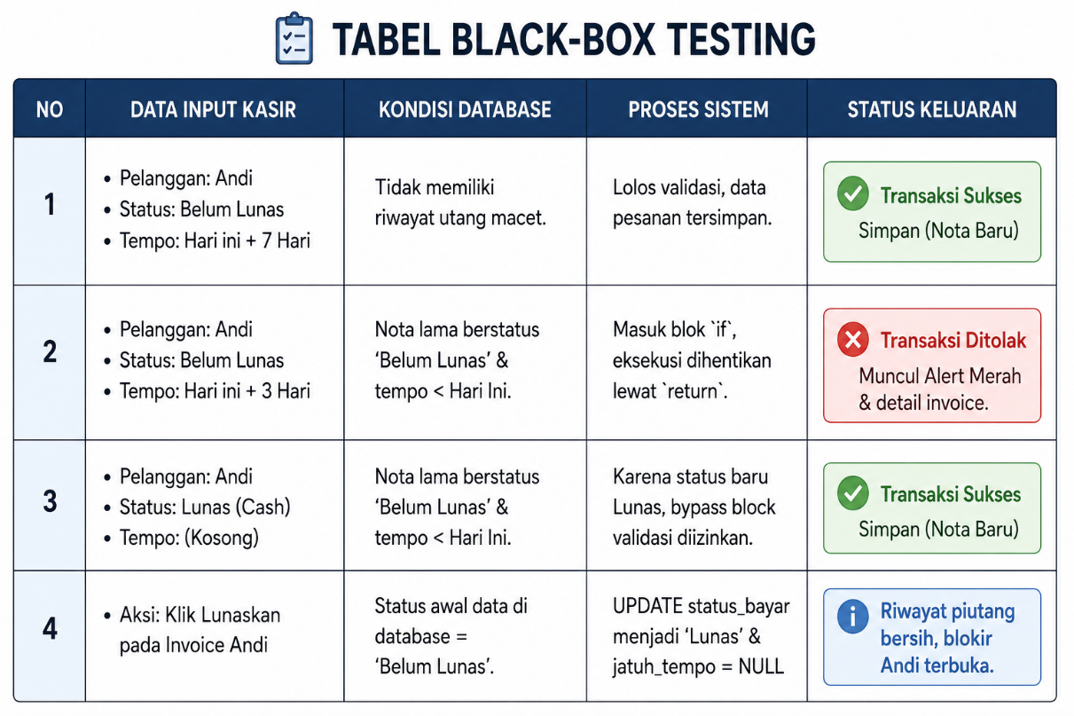

H. Evaluasi Efisiensi Alur Kas

Berdasarkan hasil pengujian simulasi transaksi berkelanjutan, sistem terbukti mampu menyajikan laporan performa keuangan toko secara presisi. Nilai omzet tidak lagi terdistorsi oleh tumpukan modal pembelian bahan baku karena laporan laba kotor murni dikalkulasikan dari harga jual dikurangi HPP unit terpakai.
Selain itu, dengan adanya alert penolakan otomatis yang informatif di meja kasir, perusahaan memiliki sistem keamanan berlapis guna menghindari akumulasi piutang macet yang rawan dilakukan oleh pelanggan yang tidak disiplin.

BAB 4

KESIMPULAN DAN SARAN

A. Kesimpulan

Berdasarkan hasil perancangan, implementasi, dan pengujian yang telah dilaksanakan pada Sistem Informasi Manajemen Percetakan (SIM-Cetak), dapat diambil kesimpulan sebagai berikut:
- Pemisahan komponen harga beli dan harga jual pada master produk memungkinkan sistem untuk melakukan penaksiran Laba Kotor secara riil sesuai konsep dasar akuntansi manufaktur.
- Logika Credit Control yang diterapkan pada controller berhasil membatasi celah kerugian operasional secara preventif dengan mendeteksi rekam jejak utang kedaluwarsa pelanggan sebelum pesanan diproses oleh basis data.
- Pembuatan halaman kelola piutang secara mandiri terbukti efektif menyelesaikan kendala kegagalan pemanggilan berkas (layout file rendering error) tanpa mengorbankan fungsionalitas pertukaran data session flashdata CodeIgniter 3.

B. Saran Pengembangan

Meskipun sistem ini telah berjalan sesuai dengan tujuan awal, terdapat beberapa saran untuk pengembangan lebih lanjut:
- Integrasi Broadcast WhatsApp API: Menambahkan fungsi pengiriman notifikasi penagihan otomatis ke WhatsApp pelanggan ketika tanggal jatuh tempo tersisa 2 hari lagi.
- Laporan Aging Schedule: Mengembangkan sub-menu khusus untuk mengklasifikasikan umur piutang (0-30 hari, 31-60 hari, dst.) dalam bentuk grafik batang guna mempermudah audit keuangan tahunan.

DAFTAR PUSTAKA

Rahman, A. (2023). Rancang Bangun Website Sekolah dengan Menggunakan Framework Codeigniter 3 (Studi Kasus: SDN 12 OKU). Jurnal Media Infotama, 19(1), 162.
Rawat, B., & Purnama, S. (2021). MySQL Database Management System (DBMS) On FTP Site LAPAN Bandung. International Journal of Cyber and IT Service Management (IJCITSM), 1(2), 173–179. https://doi.org/10.34306/ijcitsm.v1i1.47

